TUNA
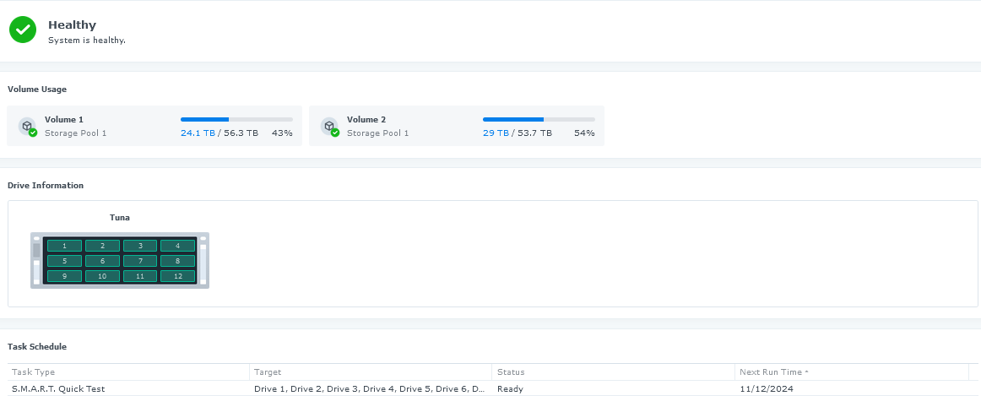

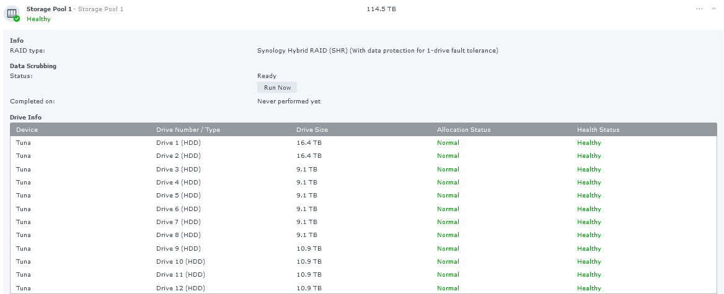

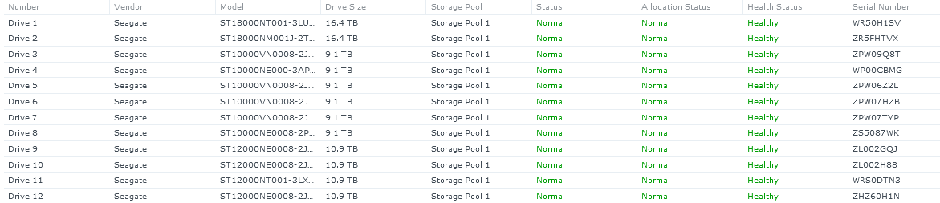

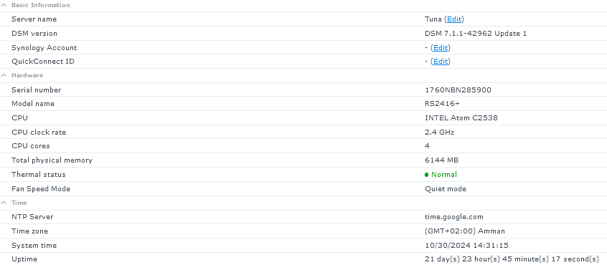

Kan nie kyk vir updates nie.
Lukas het NAS nie op die internet nie.

Configuration Backup – Done

